1. ：概论
2. ：药动学

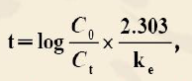

填空题:

表在蛋白:可伸缩、胞吞胞饮

内在蛋白:物质交换,信息传递

大多数药物采用的转运方式 脂溶扩散。

注射吸收:药物沿结缔组织扩散，经过毛细血管和淋巴管内皮细胞进入血液循环。

药物通过毛细血管壁微孔，采用简单扩散及滤过方式转运入毛细血管。

药物的吸收速率与注射部位的血流量及药物剂型有关。

气雾剂为分散在载气中的微细气体或固体颗粒

溶液剂 快于 胶囊剂和片剂

结合药物的血浆蛋白：白蛋白(主) **alpha-/beta-**球蛋白（次）

脑毛细血管内皮细胞紧密连接，基底膜外星形细胞包围，阻碍药物通过。

挥发性药物及气体可从呼吸道排出，非挥发性药物主要经肾脏排泄。

胆汁排泄为主动转运过程。

选择题:

胞饮的例子: 垂体后叶素粉剂经鼻粘膜吸

胞吐的例子: 腺体分泌、递质释放

不同血管外给药，吸收速率最慢贴皮给药. 最快吸入给药.

治疗脑病药物：极性低的脂溶性药物。

胎盘绒毛与子宫血窦间的屏障 胎盘屏障

与受体结合的特异性物质**——**配体、配基。

受体上与配体结合的活性基团**——**受点、位点。

去甲肾上腺素药物作用：激活血管平滑肌 **α** 受体

去甲肾上腺素药物效应：血管收缩、血压升高

阿托品 治疗（全麻时用）：抑制腺体分泌 副作用：平滑肌松弛引起腹胀、尿潴留

阿托品 治疗：解痉 副作用：

抑制腺体分泌引起口干、视力模糊、腹胀、便秘、尿潴留、心悸

青霉素引起过敏性休克

判断题:

药物作用 与 药物效应相互通用。

药物对机体的作用是引起机体功能的改变，而不产生新的功能。

毒性反应可引起全身各系统的功能性或器质性的损害，甚至危及生命。

未完待续---------------------------

1. ：传出神经系统药理概论

名词解释

神经节：功能相同的神经元细胞在中枢以外的周围部位集合而成的结节状构造。

填空题:

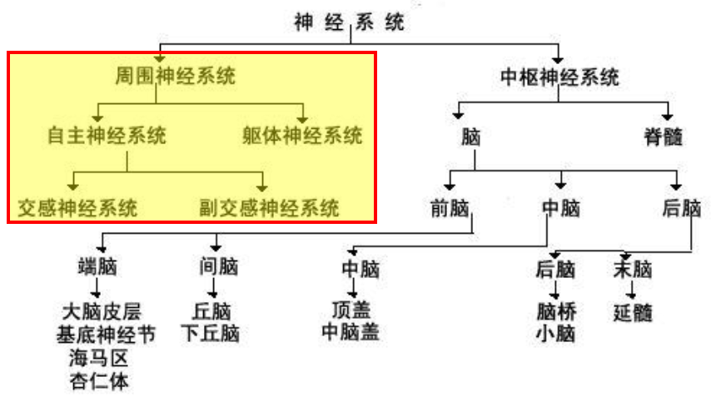

**M/N**胆碱受体激动药、**M**胆碱受体激动药、**N**胆碱受体激动药

**M/N**胆碱受体激动药: 乙酰胆碱 氨甲酰胆碱 醋甲胆碱（乙酰甲胆碱）

毛果芸香碱(**M**胆碱受体激动药) 治疗闭角型青光眼效果较好。 对开角型青光眼有一定疗效。阿托品可拮抗之

山梗菜碱（洛贝林）用作呼吸兴奋药。

静脉注射小剂量**Ach**后, 心血管功能抑制, 平滑肌收缩,瞳孔括约肌和睫状肌收缩,促进腺体分泌

新斯的明:对骨骼肌兴奋作用较强：**1**、抑制胆碱酯酶； **2**、促进运动神经末梢释放**ACh**直接兴奋**N2**受体

新斯的明临床应用: 重症肌无力 腹气胀和尿潴留 阵发性室上性心动过速 肌松药过量中毒的解救

选择题

毒扁豆碱:可通过血脑屏障，进入中枢神经系统,用于阿尔茨海默病的治疗

毒扁豆碱:治疗青光眼。比毛果芸香碱强而持久，刺激性强于毛果芸香碱。

毒扁豆碱:可用于阿托品中毒

判断题

乙酰胆碱（**ACh**） 水溶液不稳定，易分解。体内迅速酶解，所用时间短。

氨甲酰胆碱（卡巴胆碱）不易被胆碱酯酶水解，作用时间较长。

醋甲胆碱（乙酰甲胆碱）不易被胆碱酯酶水解，作用时间较长。

**M胆碱受体阻断药:阿托品 竞争性阻断M受体，较大剂量可阻断N1受体。**

阿托品作用: **抑制平滑肌 抑制腺体分泌 对眼的作用**

选择题:

判断题:

1. ：肾上腺素受体激动药
2. ：肾上腺素受体阻断药
3. ：镇痛药
4. ：解热镇痛抗炎药与抗痛风药
5. ：抗心律失常药

第二十二章：抗心绞痛药

第二十三章：抗动脉粥样硬化药

第二十四章：抗高血压药

------------下面是没给PPT的-----------------------------------------

第三十六章：抗菌药物概述

第四十五章：抗疟药

第四十九章：抗恶性肿瘤药物

第五十章：影响免疫功能的药物